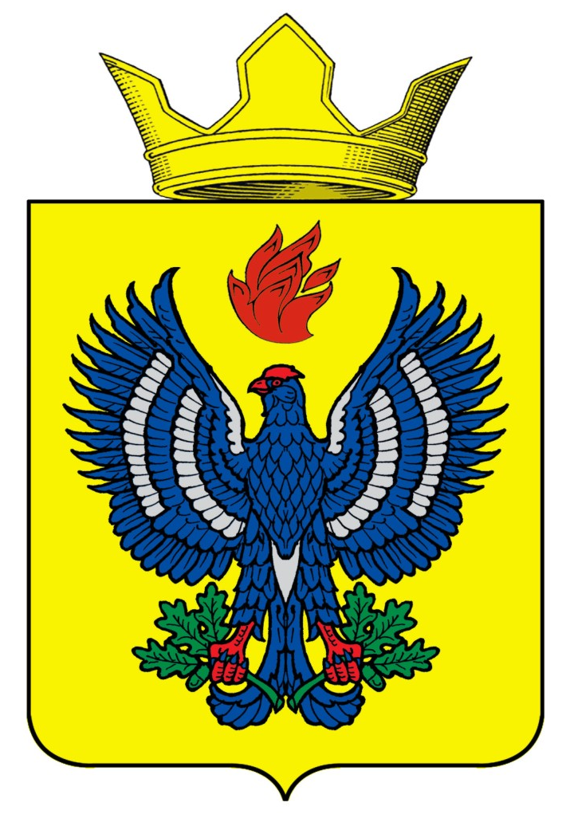

ВОЛГОГРАДСКАЯ ОБЛАСТЬ
ЖИРНОВСКИЙ МУНИЦИПАЛЬНЫЙ РАЙОН
СОВЕТ ТЕТЕРЕВЯТСКОГО СЕЛЬСКОГО ПОСЕЛЕНИЯ

РЕШЕНИЕ

18.11.2019 года № 21/1

Об установлении налога на имущество физических лиц

В соответствии со статьями 5, 12, 15, главой 32 Налогового кодекса Российской Федерации, Федеральным законом от 06.10.2003 № 131-ФЗ "Об общих принципах организации местного самоуправления в Российской Федерации" и Уставом Тетеревятского сельского поселения Жирновского муниципального района, Совет Тетеревятского сельского поселения
решил:
1. Установить и ввести в действие с 1 января 2020 года на территории Тетеревятского сельского поселения налог на имущество физических лиц.
2. Налоговая база в отношении объектов налогообложения определяется исходя из их кадастровой стоимости.
3. Установить ставки налога на имущество физических лиц в следующих размерах:

№ п/п | Объекты налогообложения | Ставка налога
1 | жилые дома, части жилых домов, квартиры, части квартир, комнаты | 0,15 процента
1 | объекты незавершенного строительства в случае, если проектируемым назначением таких объектов является жилой дом | 0,1 процента
1 | единые недвижимые комплексы, в состав которых входит хотя бы один жилой дом | 0,15 процента
1 | гаражи и машино-места, в том числе расположенные в объектах налогообложения, указанных в подпункте 2 пункта 2 статьи 406 Налогового кодекса Российской Федерации | 0,1 процента
1 | хозяйственные строения или сооружения, площадь каждого из которых не превышает 50 квадратных метров и которые расположены на земельных участках для ведения личного подсобного хозяйства, огородничества, садоводства или индивидуального жилищного строительства | 0,1 процента
2 | объекты налогообложения, включенные в перечень, определяемый в соответствии с пунктом 7 статьи 378.2 Налогового кодекса Российской Федерации | 2,0 процента
2 | объекты налогообложения, предусмотренные абзацем вторым пункта 10 статьи 378.2 Налогового кодекса Российской Федерации | 2,0 процента
2 | объекты налогообложения, кадастровая стоимость каждого из которых превышает 300 миллионов рублей | 2,0 процента
3 | прочие объекты налогообложения | 0,5процента

4. Установить, что налогоплательщикам имеющих имущество являющееся объектом налогообложения на территории Тетеревятского сельского поселения , льготы по налогу применяются в соответствии со статьей 407 Налогового кодекса Российской Федерации.
Налоговая льгота предоставляется в следующем порядке:
Физические лица, имеющие право на налоговые льготы, представляют в налоговый орган по своему выбору заявление о предоставлении налоговой льготы, а также вправе представить документы, подтверждающие право налогоплательщика на налоговую льготу.
Представление заявления о предоставлении налоговой льготы, подтверждение права налогоплательщика на налоговую льготу, рассмотрение налоговым органом такого заявления, направление налогоплательщику уведомления о предоставлении налоговой льготы либо сообщения об отказе от предоставления налоговой льготы осуществляются в порядке, аналогичном порядку, предусмотренному пунктом 3 статьи 361.1 Налогового кодекса Российской Федерации.
5. Налог на имущество физических лиц подлежит уплате налогоплательщиками в срок не позднее 1 декабря года, следующего за истекшим налоговым периодом.
6. Признать утратившим силу решение Совета Тетеревятского сельского поселения Жирновского муниципального района от 02.12.2016 года № 20/2
8. Решение опубликовать в газете «Жирновские новости».
9. Настоящее решение вступает в силу с 1 января 2020 года, но не ранее одного месяца со дня его официального опубликования.

Председатель Совета
Тетеревятского сельского поселения В.В. Быков

